Presseaussendung
10.01.2011

Kreismeisterschaft Nord
(Bericht: Karl-Heinz Schein)

Karl-Heinz Schein gewinnt bei seinem 32. Antreten in Serie bei einer Obersteirischen Einzelmeisterschaft seinen 11. Titel, braucht dafür aber einen Sieg in der Schlussrunde gegen Überraschungsmann Ingolf Pölsler.

Die Obersteirische Schachmeisterschaft 2011 fand vom 6.-9. 1. 2011 in Liezen statt. Erstmals wurden nur 5 Runden ausgetragen, auf dieser Sprintdistanz durfte man sich keinen wirklichen Ausrutscher leisten, um den begehrten Titel zu holen. 21 Teilnehmerinnen stellten sich dem Wettbewerb, wobei der für den SK Liezen startende Ingolf Pölsler die Überraschung des Turniers war.

Mit 4 aus 4 lag er vor der Schlussrunde alleine in Führung und in der Finalpartie gegen Karl-Heinz Schein hätte ihm ein Remis zum Turniersieg gereicht. Doch in der längsten Partie der Schlussrunde legte der Leobner, die Nummer 1 im Teilnehmerfeld, all seine Routine in die Waagschale und konnte in einer wahren Nervenschlacht seine leichten Endspielvorteile allmählich zum Gewinn verdichten. Schein und Pölsler qualifizieren sich damit für die Landesmeisterschaft.

Das Turnier verlief in familiärem, freundschaftlichem Rahmen, was Turnierleiter Wolfgang Flecker in seiner Schlussansprache auch hervorhob.

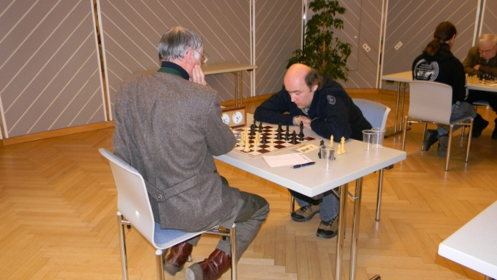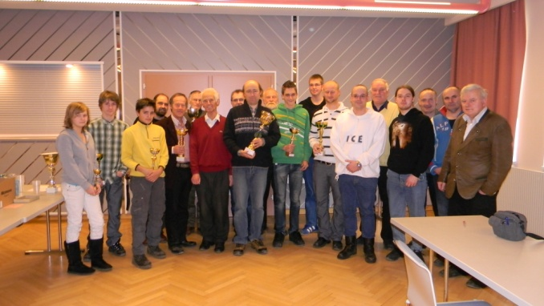

Endstand:
Rg. |  | Name | FED | Elo | Verein/Ort | Pkt. | Wtg1
1 | NM | Schein Karl-Heinz Mag. | AUT | 2170 | Leoben | 4,5 | 15,5
2 |  | Poelsler Ingolf | AUT | 1814 | Spg. Liezen-Admont | 4 | 14,5
3 |  | Reiter Peter | AUT | 1916 | Spg. Liezen-Admont | 3,5 | 16
4 | MK | Preis Wolfgang | AUT | 2143 | Spg. Liezen-Admont | 3,5 | 15,5
 |  | Bachner Karsten | AUT | 1956 | Spg. Liezen-Admont | 3,5 | 15,5
21 Teilnehmer/innen
Kreismeisterschaft Süd
(Bericht: Arnold Pristernik)

FM Gert Schnider siegt in Leitersdorf

In souveräner Manier gewinnt FM Schnider das Turnier mit 4,5 aus 5 und ist somit Kreismeister Süd 2011. Dahinter platziert sich IM Domen Krumpacnik (4 Punkte), der gegen den drittplatzierten Andreas Schnider (4 Punkte) verliert.

Im KOMM-Zentrum kämpften 37 Teilnehmer um den Titel des Kreismeisters.

Die Kategoriesieger lauten:
U-2000: Robert Trummer, Gleisdorf
U-1750: Siegfried Karrer, Grazer Wechselseitige
U-1500: Wolfgang Geigl, Feldbach-Kirchberg
Senior: MK Dr. Walter Wallner, Gleisdorf
Jugend: Michael Missethan

Ein besonderer Dank an die Organisation vom Schachklub Feldbach-Kirchberg, allen voran Obmann Johann Wimmer und Harald Kröll, welche wie schon im Vorjahr für ausgezeichnete Spielbedingungen sorgten. Als Zusatzleistung gibt es wieder die Partiedatenbank, welche in Kürze auf der Homepage des Vereins www.schachklub-feldbach.at heruntergeladen werden können.

Jugendkreismeisterschaft

Der Favorit Andreas Raith gewinnt das Jugendturnier mit 4,5 aus 5. Dahinter folgen mit Jasmin-Denise Schloffer und Alexander Bratko mit 4 Punkten. 21 SpielerInnen, darunter drei Teilnehmer vom Schachverein Pinggau-Friedberg, welche erstmals Turnierluft schnupperten, kämpften an zwei Spieltagen um den Titel.

Die Titelträger in den einzelnen Kategorien lauten wie folgt:

Burschen:
U-16: Marcel Wurzinger
U-14: Andreas Raith
U-12: Sebastian Kölbl
U-10: Alexander Bratko
U-8: Johannes Hadler
Mädchen:
U-14: Sarah Majkovski
U-12: Jasmin-Denise Schloffer
U-10: Selina Raith

Endstand: Kreismeisterschaft Süd
Rg. |  | Name | FED | Elo | Verein/Ort | Pkt. | Wtg1
1 | FM | Schnider Gert | AUT | 2294 | Frauental | 4,5 | 15,5
2 | IM | Krumpacnik Domen | SLO | 2351 | Spg. Feldbach-Kirchberg | 4 | 17
3 |  | Schieder Andreas | AUT | 2169 | Sc Pinggau-Friedberg | 4 | 15,5
4 |  | Gutmann Alois | AUT | 2004 | Spg. Feldbach-Kirchberg | 4 | 13,5
5 |  | Trummer Robert | AUT | 1961 | Rbej Volksbank Gleisdorf | 4 | 13
6 |  | Sonnberger Thomas | AUT | 2170 | Weiz | 3,5 | 16,5
7 |  | Nuster Erwin | AUT | 2119 | Spg. Feldbach-Kirchberg | 3,5 | 16
8 |  | Tolic Mato | SLO | 2065 |  | 3 | 16,5
9 |  | Knoll Martin | AUT | 1980 | Rbej Volksbank Gleisdorf | 3 | 14,5
10 |  | Schweighofer Alois Mag. | AUT | 1975 | Schachgesellschaft Graz | 3 | 14
37 Teilnehmer/innen

Endstand Jugend:
Rg. | Name | FED | Elo | Verein/Ort | Pkt. | Wtg1
1 | Raith Andreas | AUT | 1586 | Weiz | 4,5 | 16
2 | Schloffer Jasmin-Denise | AUT | 1401 | Spg. Feldbach-Kirchberg | 4 | 16
3 | Bratko Alexander | AUT | 1225 | Bärnbach | 4 | 15,5
4 | Kölbl Sebastian | AUT | 1446 | Sparkasse Leibnitz | 3,5 | 15,5
5 | Lafer David | AUT | 1434 | Spg. Feldbach-Kirchberg | 3,5 | 15
6 | Majkovski Sarah | AUT | 1366 | Rbej Volksbank Gleisdorf | 3,5 | 13,5
7 | Wurzinger Marcel | AUT | 1274 | Spg. Feldbach-Kirchberg | 3 | 12,5
8 | Stallinger Vanessa | AUT | 1407 | Bad Gleichenberg | 3 | 12,5
9 | Puffer Elias | AUT | 1305 | Spg. Feldbach-Kirchberg | 3 | 12
10 | Hadler Johannes | AUT | 1079 | Spg. Feldbach-Kirchberg | 2,5 | 13,5
21 Teilnehmer/innen

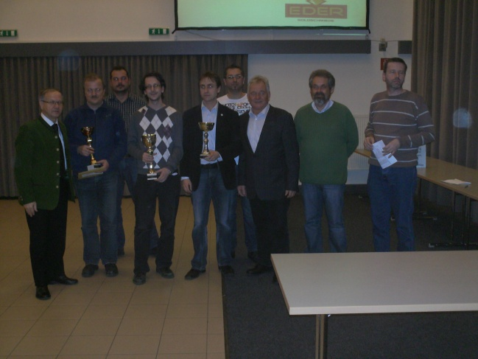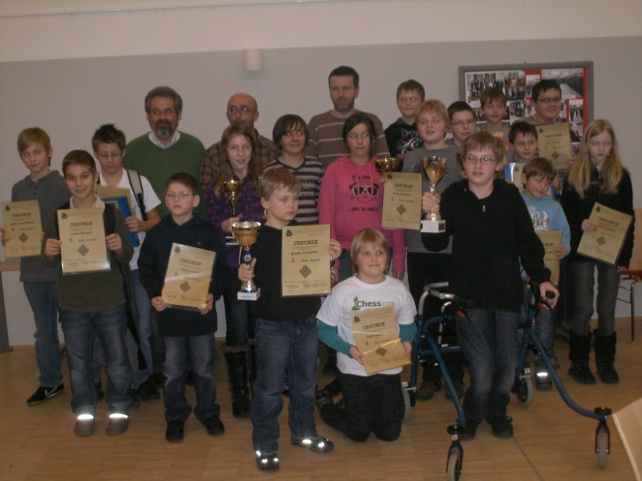

Termine

Steirische Turniere siehe http://styria.chess.at
Bundesweite Turniere siehe http://www.chess.at
Europäische Turniere siehe http://www.europechess.net
Weltweite Turniere siehe http://www.fide.com

